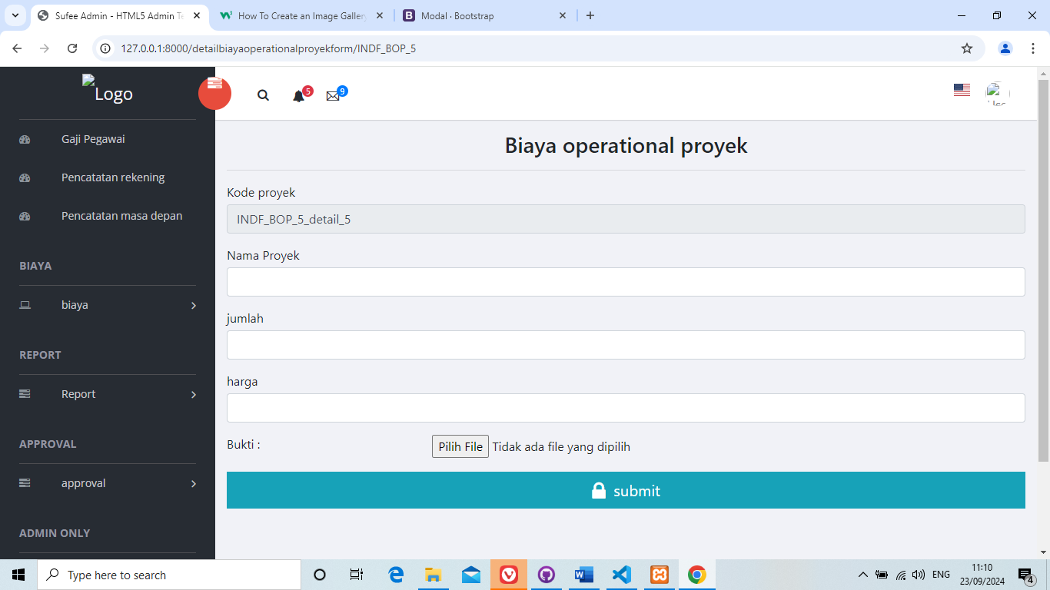

6

5

4

3

2

1

**Gambar 5.24  
Desain Halaman Form detail biaya operational proyek**

pada gambar diatas merupakan tampilan pada halaman biaya non budgeting yang terdapat pada website ini. Kompenen pertama adalah textbox yang mana untuk memberi inputan berupa kode detail biaya operational proyek dari detail biaya operational proyek yang bersifat auto generate. Komponen kedua merupakan textbox yang mana untuk memberi inputan berupa nama proyek dari user. Komponen ketiga merupakan textbox yang mana untuk memberi inputan berupa jumlah budget detail biaya operational proyek dari user. Komponen keempat merupakan textbox yang mana untuk memberi inputan berupa harga dari user. Komponen kelima merupakan button untuk mengupload foto bukti dari user. Komponen keenam merupakan tombol submit untuk mentransfer data ke database detail biaya operational proyek.

## 5.3.22 Desain Halaman Form pegawai

Halaman Form pegawai adalah halaman dimana user dapat menginput data data terkait dengan pegawai agar dapat masuk kedalam database sehingga dapat dilihat dan di tampilkan pada halaman register.